Ajax第五天
- jQuery中的ajax
- jq_get: $.get(url,data,callback,datatype )
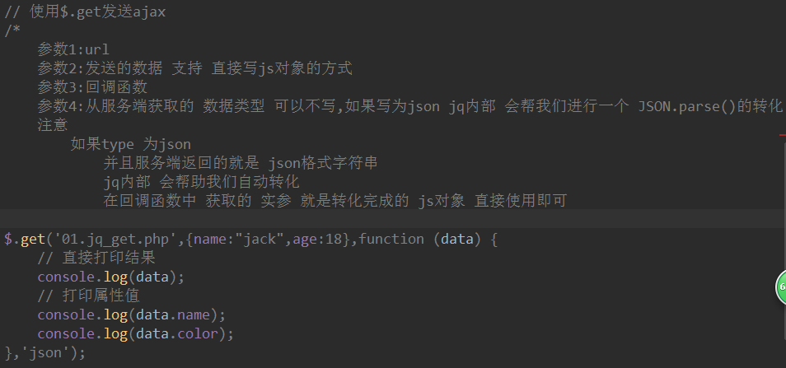
- jq_post:跟get一样，只是请求方式不一样
3.jq_get和post合体写法：$.ajax({url,data,type,datatype,beforesend,success,error})
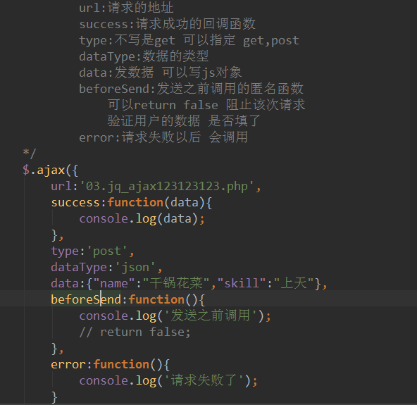
2.跨域：
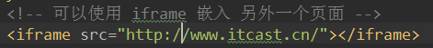
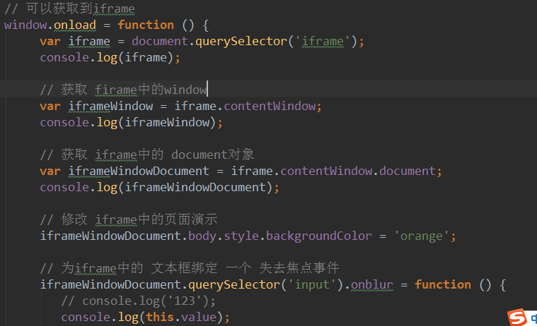
3.jsonp：只能以get方法请求
